SEMMELWEIS EGYETEM
Baráti Köre
H-1085 Budapest, Üllői út 26.
Tel./Fax: +36 1 210-2930/56385
E-mail: baratikor@semmelweis-univ.hu
Honlap: baratikor.semmelweis.hu

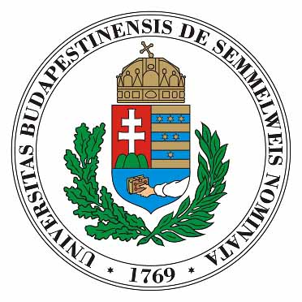

A Semmelweis Egyetem Baráti Köre elnökének 2016. évi tájékoztató körlevele.

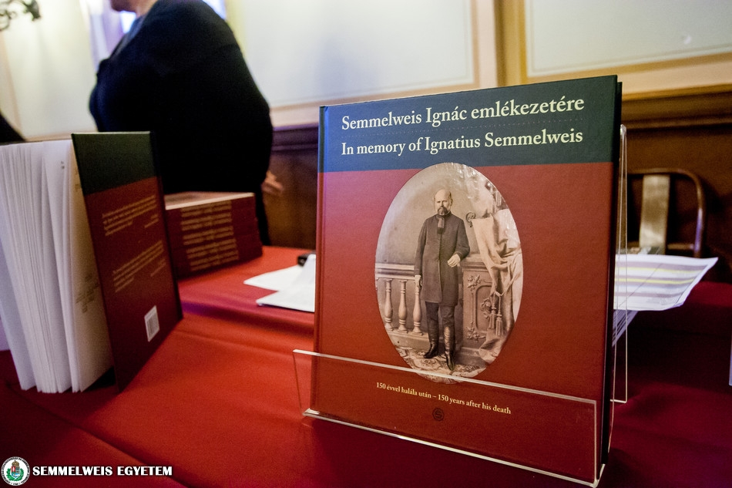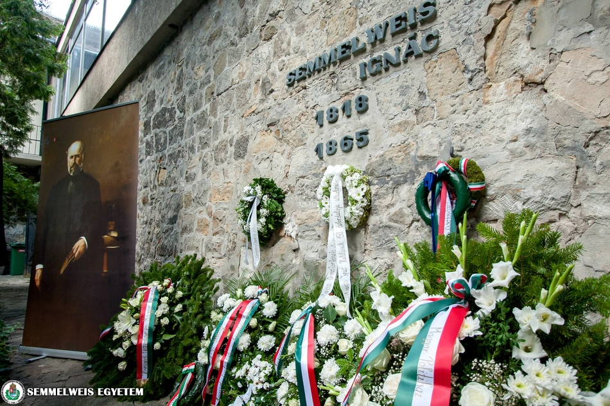

Méltó megemlékezések sorozata egyetemünkön
a Semmelweis-emlékévben a Baráti Kör részvételével!

KEDVES TAGTÁRSUNK, BARÁTUNK!

Nagyrabecsüléssel és barátsággal kívánjuk, hogy
a 2016-os év
EREDMÉNYEKBEN, ÖRÖMÖKBEN
gazdag esztendő legyen ÖN és SZERETTEI számára!

Szívből jövő hálával köszönjük, hogy az elmúlt évben tagságával és/vagy más úton támogatta a Baráti Kör sokrétű tevékenységét!
Ez évben is nagyon kérjük szíves támogatását!

E levélben ismertetjük a Kör 2015. évi eredményeit, valamint 2016. évi terveinket azzal a reménnyel, hogy ezek örömeiben Ön is készséggel osztozik velünk és részt vállal következő programjaink megvalósításában.
Nyilvánvaló, a Baráti Kör csupán akkor tudja sikeresen fenntartani, s újabbakkal gyarapítani értékteremtő tevékenységét, ha Ön támogatja a Kört a rendezvények látogatásával, a Semmelweis Egyetem értékes hagyományainak ápolásával, új hazai és külföldi tagok toborzásával, adományozók szervezésével, s nem utolsósorban adománnyal (további információ az utolsó oldalon található*). Ön is büszke lehet arra, hogy évről-évre öt különböző, ma már közismert, pályázható Baráti Kör díjjal segítjük, serkentjük elitteljesítményre az egyetemi ifjúságot! A legutóbbi években, közgazdasági okoknál fogva, sajnos csökkent a bevételünk, így csak akkor tudjuk folytatni az eddigi szinten az ifjúsági programokat, ha e csökkenő tendenciát megfordítjuk. A Kör hatékonyságának elengedhetetlen feltétele az is, hogy tovább növeljük tagjaink létszámát, s Ön segítsen a tagtoborzásban. Hangsúlyozzuk, hogy életkorra és foglalkozásra való tekintet nélkül tagjaink soraiba várjuk mindazokat, akik bármilyen okból szimpatizálnak célkitűzéseinkkel, s a Semmelweis Egyetemmel. Az egyetemistákat is! Jelentkezési lap letölthető az internetes honlapunkról (baratikor.semmelweis.hu), de kérhető – befizetési csekkel együtt – közvetlenül is e-mailen (baratikor@semmelweis-univ.hu) vagy telefonon (210-2930/56385) Halász Andrea munkatársunktól. A Baráti Kör aktív taglétszáma meghaladja a hatszáz főt, a túlnyomó többség támogatja tevékenységünket évi tagdíjjal, sokan azt jelentősen meghaladó összeg adományozásával, valamint társadalmi munkával. Mindezt baráti szeretettel köszönjük!

1.) Emlékezetes sikerrel tartottuk meg hagyományos kulturális-tudományos klubösszejöveteleinket 2015-ben is, hangsúlyt helyezve Semmelweis Ignác emlékezetére. Élményt adó prezentációkkal tiszteltek meg bennünket felkért kiváló előadók, akiknek ezúton külön kifejezzük köszönetünket.
E rendezvények évi programját kronológiai sorrendben a következőkben foglaljuk össze (honlapunkon is megtekinthető):
- Január 28.: Prof. Dr. Rosivall László „A Semmelweis-kehely”;
Prof. Dr. Wenger Tibor „Babits Mihály betegségei. Különös tekintettel életének utolsó három évére”; közreműködött: Dr. Lutter Imre előadóművész, a Magyar Versmondók Egyesületének elnöke
- Február 25.: Dr. Németh Zsolt egyetemi docens, dékánhelyettes „Mit keres egy általános orvos a szájsebészeten?”; Dr. Döbrentey Zsolt klinikai gyakornok „Esztétikus restaurációk a fogászatban” (Fogorvosi Tagozat)
- Március 25.: Prof. Dr. Rosivall László „Semmelweis Ignác a klinikai kórélettan úttörője”; Prof. Dr. Kelemen Zsolt „Tiszteletadás a magyar hősi halott orvosok emlékének”; Prof. Dr. Jobbágy Ákos oktatási rektorhelyettes (BME) „Egészségügyi mérnökképzés mesterfokon a Semmelweis Egyetemmel közösen”
- Április 29.: Prof. Dr. Romics Imre „Semmelweis-emlékek a Kárpát-medencében”; Dr. Némedy Edit „Dr. Balázs Dezső és adománya”; Prof. Dr. Gál János klinikai rektorhelyettes „Oxfordi katedra helyett Semmelweis klinika”
- Május 27.: Dr. Tárnoki Ádám Domonkos tanársegéd és Dr. Tárnoki Dávid László tanársegéd (a Baráti Kör díjazottjai) „Újdonságok a mellkas képalkotásában”; Kahlichné Prof. Dr. Simon Márta „Száz éves a védőnői szolgálat”
- Szeptember 30.: Szluka Péter mb. igazgató, Kiss Annamária osztályvezető „Művek Semmelweistől és Semmelweisről. A Központi Könyvtár sorozatának és időszakos kiállításának bemutatása”; Prof. emer. Dr. Lozsádi Károly „Szívkatedrális a gótikában”
- Október 28.: Dr. Varjú Imre tudományos munkatárs (a Baráti Kör Doktorandusz Kiválósági Díjasa, 2014) „Fehérvérsejtek szerepe a trombolízisben”;
Prof. Dr. Ferdinandy Péter intézetigazgató „A farmakológia és farmakoterápia tradíciója és perspektívái a Semmelweis Egyetemen.

Az ún. „egyéb” programjainkat 2015-ben gazdagították a Semmelweis Emlékév eseményei, melyek egy jelentős részében a Baráti Kör is részt vett az Emlékbizottsággal együttműködve, illetve annak meghívására
Január 13.: Semmelweis emlékséta a Semmelweis Egyetemen (Emlékbizottsággal és Alumni Iroda vezetőjével, Horosz Áronnal együttműködve)
Március 13.: Dr. Balázs Dezső és Walter Julianna, valamint a Korányi F. Tudományos Fórum pályázati díjak átadása (Dr. Némedy Edit és a BK elnöke)
Május 13.: Semmelweis emlékséta Pesten és Budán (Emlékbizottsággal és Alumni Irodával együttműködve)
Augusztus 13.: Semmelweis Ignác hamvai nyughelyének koszorúzása (Dr. Táncos László és a BK elnöke)
November 4.: Magyar Orvos Hősi Halottak Emlékművének koszorúzása a Baráti Kör, valamint a Semmelweis Egyetem nevében is rektori felkérésre (Prof. emer. Dr. Anderlik Piroska és Prof. Dr. Rosivall László)
November 18.: Emlék-szimpózium Semmelweis Ignác tiszteletére, 150 évvel halála után (Emlékbizottság és MTA Orvosi Tudományok Osztálya, MTA Székház, BK tagsága is meghívást kapott)
November 21.: Kiváló Doktorandusz-díjak átadása (Dies Academicus,
Dr. Némedy Edit és a BK elnöke)
December 8.: Kerpel Tehetséggondozó Program díjainak átadása (KTP elnöke)
December 8.: Semmelweis Emlékév Záróünnepsége (Emlékbizottság, I. Sz. Szülészeti és Nőgyógyászati Klinika, BK tagsága is meghívást kapott).

2.) 2016. folyamán is igényes és gazdag program vár ránk. Felkért előadóink nevét ABC sorrendben, előadásaikat előzetes címmel soroljuk fel:
Nagyelőadás programok terve 2016-ban
- Dr. Bartha Károly egyetemi docens, FOK oktatási dékánhelyettes (Fogorvosi Tagozat, február 24.) „Fluoridok alkalmazása a fogászati prevencióban egykor és ma”
- Prof. Dr. Benyó Zoltán igazgató „A Klinikai Kísérleti Kutató- és Humán Élettani Intézet sorsa”
- Csáky Pál (Szlovákia), a program előkészületben „Szlovákiai és magyarországi egyetemek közötti kapcsolatok”
- Dr. Gaál Péter egyetemi docens, dékán „Lendületben az SE Egészségügyi Közszolgálati Kar”
- Prof. Dr. Józsa János, a BME rektora „A BME és a Semmelweis Egyetem kutatási és oktatási együttműködése”
- Prof. emer. Dr. Kendrey Gábor „Az Alma Matertől az Alma Materig”
- Dr. Kiss László (Szlovákia) „Az elsők legjobbjai: Chernyei János, Haidenreich Lajos és Stipsics Ferdinánd Nagyszombatban végzett doktorok emlékezete”
- Prof. Dr. Mernyei Mária „Egy magyar orvosnő Japánban”
- Prof. emer. Dr. Monos Emil „A magyar élettani tudományok öröksége”
- Morshedzadeh , az Iráni Iszlám Köztársaság budapesti nagykövete „Semmelweis Ignác és Ibn Szína (Avicenna) iráni szemmel”
- Prof. emer. Dr. Nagy Zoltán „A Lipótmezőtől az Amerikai útig”
- Prof. emer. Dr. Palkovits Miklós „Óceánon átívelő tudományos kutatás”
- Prof. emer. Dr. Réthelyi Miklós „ Az UNESCO Magyar Nemzeti Bizottság küldetése”
- Dr. Szász Károly kancellár „Egyetemünk a kancellár szemszögéből”
- Prof. Dr. Szél Ágoston rektor „A Semmelweis Egyetem jövője”
- Prof. Dr. Tóth Miklós, korábbi TF dékán „Utam a TF dékánságig”
- Prof. Dr. Várady Zoltán „A SOTE-tól a Frankfurti Vénaklinikáig”
- Prof. Dr. Wéber György igazgató „Műtéttan most és 150 évvel ezelőtt”.

Rövid programok terve 2016-ban
- Dr. Herczegh Anna egyetemi tanársegéd (Fogorvosi Tagozat, február 24.) „A fogászati prevenció mikrobiológiai vonatkozásai”
- Kathy-Horváth Lajos hegedűművész „Improvizációk”
- Dr. Martikány István főmérnök „Az audiológia mérnök szemmel egyetemünkön”
- Dr. Oláh Dániel igazgató, Alumni Igazgatóság „Új időknek új szavai – A Semmelweis Alumni Igazgatóság modernizálása”
- Papp János színművész „Versek”
- Dr. Pataki Gergely sebész és plasztikai sebész szakorvos „Magyar alapítású plasztikai sebészeti misszió Bangladesben”
- Dr. Rákóczi Katalin „A ’Semmelweis: Die Aetiologie …’ újabb magyar fordítása - 2012”
- Prof. Dr. Vincze János „A Dr. Johan Béla szobor története”
- A Baráti Kör által díjazott PhD és graduális hallgatók rövid szakmai, ill. kulturális prezentációi

„A Semmelweis Egyetem Baráti Körének első negyedszázada az Egyetemért” címmel könyv készül a Baráti Kör fennállásának 25. évfordulója alkalmából,
bemutatása ez évben várható (Semmelweis Kiadó). Szerkesztők: Dr. Molnár László, Prof. emer. Dr. Donáth Tibor. Rendkívüli, 50 eFt, illetve azt meghaladó adomány felajánlását tették: Prof. emer. Dr. Anderlik Piroska, Dr. Farkas Julianna és családja, Prof. emer. Dr. Fekete György, Prof. Dr. Schmidt Péter, Prof. emer. Dr. Süveges Ildikó és Prof. Dr. Szél Ágoston. További adományokra is számítunk, az adományozók nevét felsoroljuk a könyv köszönetnyilvánításában.

3.) Az egyetemi ifjúság támogatására, mint fentebb írtuk, 2015-ben is kiemelt hangsúlyt helyeztünk
- A Dr. Balázs Dezső és Walter Julianna pályázat keretében 110.000 Ft-os díjat nyertek: Dr. Ács Balázs PhD-hallgató (II. Sz. Patológiai Intézet) a 2015. június 27-28. között Rovinjban megrendezett 30. Adriatic Society of Pathology Meeting-en részvételi támogatásként, valamint Dr. Cseh Domonkos PhD-hallgató (Klinikai Kísérleti Kutató- és Humán Élettani Intézet) a 2015. áprilisában, Párizsban megvalósuló tanulmányútjának támogatására
- A Baráti Kör vezetősége ebben az évben is odaítélt egy további ifjúsági díjat. A Semmelweis Egyetem kollégiumainak főigazgatója, Dr. Godó Ferenc kezdeményezésére a Baráti Kör 120.000 Ft-tal jutalmazta a Korányi Frigyes Tudományos Fórum kiváló teljesítményt nyújtó diákszereplőit. A díjakat igazoló emléklapokat a Semmelweis Egyetem március 14-i ünnepségén adtuk át
(Dr. Némedy Edit és a BK elnöke)
- A Baráti Kör Doktorandusz Kiválósági Díjainak (150, illetve 100 eFt) átadására 2015. november 21-én, a hagyományos egyetemi Dies Academicus ünnepi szenátusi ülés keretében került sor (Dr. Némedy Edit és a BK elnöke). Dr.Ujma Przemyslaw Péter kutatómunkáját a Mentális Egészségtudományi Doktori Iskola hallgatójaként végzi (témavezető Dr. Bódizs Róbert). A „The Journal of Neuroscience” folyóiratban megjelent tanulmányukban igazolták, hogy nőkben az alvási orsók amplitudója és időtartama bizonyos agyi régiókban pozitív korrelációt mutat az intellektuális teljesítménnyel, míg a férfiakban ez az összefüggés nem mutatható ki. Dr. Rencz Fanni a Klinikai Orvostudományok Doktori Iskola hallgatója (témavezető Dr. Brodszky Valentin). A „British Journal of Dermatology” című folyóiratban megjelent közleményükben a pemphigusnak az életminőségre kifejtett hatásaival kapcsolatos megfigyelések meta-analízisét végezték el.
- A Kerpel-Fronius Ödön díjat a Semmelweis Egyetem Kerpel-Fronius Ödön Tehetséggondozó Tanácsa, a Semmelweis Egyetem Baráti Köre 50-50 eFt-os támogatásával Kellermayer Dalmának és Huszár N. Istvánnak ítélte oda kiemelkedő tanulmányi, szakmai és közéleti tevékenységük elismeréseképpen. A díjak átadására 2015. december 8-án a Kerpel Tehetségnapon, ünnepélyes keretek között került sor (Prof. Dr. Szabó Attila, a Tehetséggondozó Tanács titkára).

4.) A Baráti Kör ifjúsági díjait 2016-ban ismét öt ágon kívánjuk meghirdetni! Ezek:
- A hagyományos Dr. Balázs Dezső és Walter Julianna ifjúsági pályázat: 120-100-80 eFt-os díjak
- Az egyetemi testnevelés támogatása: 250 eFt
- Összesen 300 eFt díjazás kiváló doktorandusz (PhD) hallgatók jutalmazására – a Semmelweis Egyetem Doktori Tanácsával együttműködve
- A Kerpel-Fronius Tehetséggondozó Program támogatása 2x50 eFt-os Kiválósági Díjjal – együttműködés a Kerpel-Fronius Program Tanáccsal
- A Korányi Frigyes Tudományos Fórum kiváló teljesítményt nyújtó diákszereplőinek jutalmazása: összesen 120 eFt – a Fórum zsűrijének javaslata alapján.

5.) A Semmelweis Nap egyetemi ünnepség keretében, a Baráti Kör képviselői – Prof. Dr. Rosivall László és a BK elnöke - koszorút helyeztek el a belső telepi Semmelweis szobor előtt. 2016-ban szintén tervezzük a koszorúzást.

6.) Az alapszabályunkat követve, 2015-ben is megtartottuk a Baráti Kör két Vezetőségi és Felügyelő Bizottsági ülését (05. 27. és 10. 28.). A Közgyűlést a Semmelweis-év főrendezvényei miatt 2016. 01. 27.-ére halasztotta a Vezetőség (a Meghívó csatolva).

7.) Internetes honlapunk (baratikor.semmelweis.hu) működtetése, gyarapítása továbbra is töretlen. Ez az internetes portál nélkülözhetetlen hírmédiánk. A Friss hírek mellett értékápoló és értékfeltáró adatbázisok gyűjteménye is ez, folyamatosan gyarapítjuk. A Körrel kapcsolatos általános tájékoztatás (Vezetőség, Történet, Alapszabály, Belépési nyilatkozat) és naprakész új információk mellett hozzáférhető a rektorok, a dékánok, az első tanszékvezetők, illetve intézetigazgatók, valamint a Kör elnökeinek Galériája (kétszáz felett a portrék-életrajzok száma), továbbá számos egyetemi szervezeti egységünk elektronikus múzeuma (újabban kiegészítve történeti kronológiáikkal) és sok, elhangzott értékes előadás képekkel gazdagon dokumentált, szerkesztett változata. Dr. Molnár László (Központi Levéltár vezetője, a BK titkára) és Dr. Kovács Éva (Nyelvi Kommunikációs Központ igazgatója) irányításával, Árva-Tóth Réka informatikus közreműködésével tovább folytatjuk a Galéria adatainak bővítését is, valamint angol változatának fejlesztését (az angol nyelvű Dékánok galériája már megnyílt).

8.) A Semmelweis Egyetem újság továbbra is fontos „szócsöve” a Baráti Körnek. A Szerkesztőbizottság tiszteletbeli elnöke Prof. emer. Dr. Donáth Tibor és Urbán Beatrice olvasószerkesztő, valamint a Szerkesztőség munkatársai fokozott figyelemmel gondozzák híreinket, beszámolóinkat. Minden klubtalálkozón díjtalanul hozzá lehet jutni a lap legújabb példányaihoz, elektronikus változata pedig elérhető az interneten honlapunk révén is (baratikor.semmelweis.hu, „Kapcsolatok” menüpont).

9.) Továbbra is nyitottak maradunk, hogy ápoljuk, fejlesszük a kapcsolatokat hazai és külföldi társaságokkal, intézményekkel, szervezetekkel, így a társegyetemekkel, a Magyar Orvostörténelmi Társasággal, a Semmelweis Orvostörténeti Múzeum, Könyvtár és Levéltárral, a Magyar Orvosok Nemzetközi Akadémiájával (WHMA), a Düsseldorfi Semmelweis Társasággal, az Amerikai-Magyar Orvosszövetséggel (HMAA), a Finn-Magyar-Észt Orvos Társasággal.
Egyetemünk Alumni Igazgatóságával (új igazgatója: Dr. Oláh Dániel) tovább folytatódik az élő együttműködés. Egyeztetjük és saját hírfelületeinken (honlap, e-mail) együtt hirdetjük pl. a következőket: Baráti Kör összejövetelei, Alumni kulturális programjai, Alumni kirándulásai. Fentebb is említettük: a Semmelweis-emlékév alkalmából, közösen szerveztünk történelmi emléksétákat egyetemünkön belül és kívül.

10.) A Baráti Kör programjainak megvalósításához nélkülözhetetlen forrás a rendszeres szolgáltatások biztosítása az Egyetem intézményei részéről – mindezekért hálás köszönetünket fejezzük ki, személy szerint a következőknek is:
Prof. Dr. Szél Ágoston rektor és közvetlen munkatársai, Dr. Szász Károly kancellár és közvetlen munkatársai, Aknai Károlyné pénztáros, Dr. Kovács Éva a Nyelvi Kommunikációs Központ igazgatója és tanártársai, Hegedűs Judit az EOK gazdasági igazgatója és munkatársai, Dr. Molnár László a Központi Levéltár vezetője és munkatársai, Dr. Táncos László a Semmelweis Kiadó igazgatója és munkatársai.
E helyen is köszönetet mondunk mindazoknak, akik a minimum tagdíj feletti befizetésekkel támogatták, illetve támogatják közös céljaink megvalósítását, s ezt továbbra is kérjük 2016-ban!

Újévi jókívánságainkat megerősítve, szeretettel várjuk a személyes találkozásokat Önnel, szeretteivel, munkatársaival, barátaival a Kör rendezvényein!
Baráti üdvözlettel a Kör Vezetőségének minden tagja nevében,

Budapest, 2016. január 4. Prof. emer. Dr. Monos Emil,
a Baráti Kör elnöke.

* A Baráti Kör működésének fenntartása – az Egyetem által nyújtott támogatás mellett – a tagság által fizetett tagdíj, illetve adományok segítségével történik. A tagdíj címén javasolt támogatás összege magyar állampolgárságú aktív dolgozók esetében legalább 1500Ft/év, nyugdíjasok és egyetemi hallgatók esetében pedig legalább 500Ft/év.
Külföldön élő aktív dolgozó tagjainknak legalább 50 USD/év, nyugdíjas tagok esetében pedig 20USD/év, illetve a megfelelő forint, vagy euro összegű tagdíj javasolt. A befizetés külföldről történhet levélben küldött személyi csekk révén „Semmelweis University Alumni Association – Baráti Kör” megjelöléssel; banki átutalás esetén pedig az alábbi címre:
Magyar Külkereskedelmi Bank Zrt. (1056 Budapest, Váci utca 38.)
SOTE Baráti Kör (1085 Budapest, Üllői út 26.)
Számlaszám: 10300002-20314006-00003285
(SWIFT-kód: MKKB HU HB)
(IBAN szám: HU09 1030 0002 2031 4006 0000 3285)

